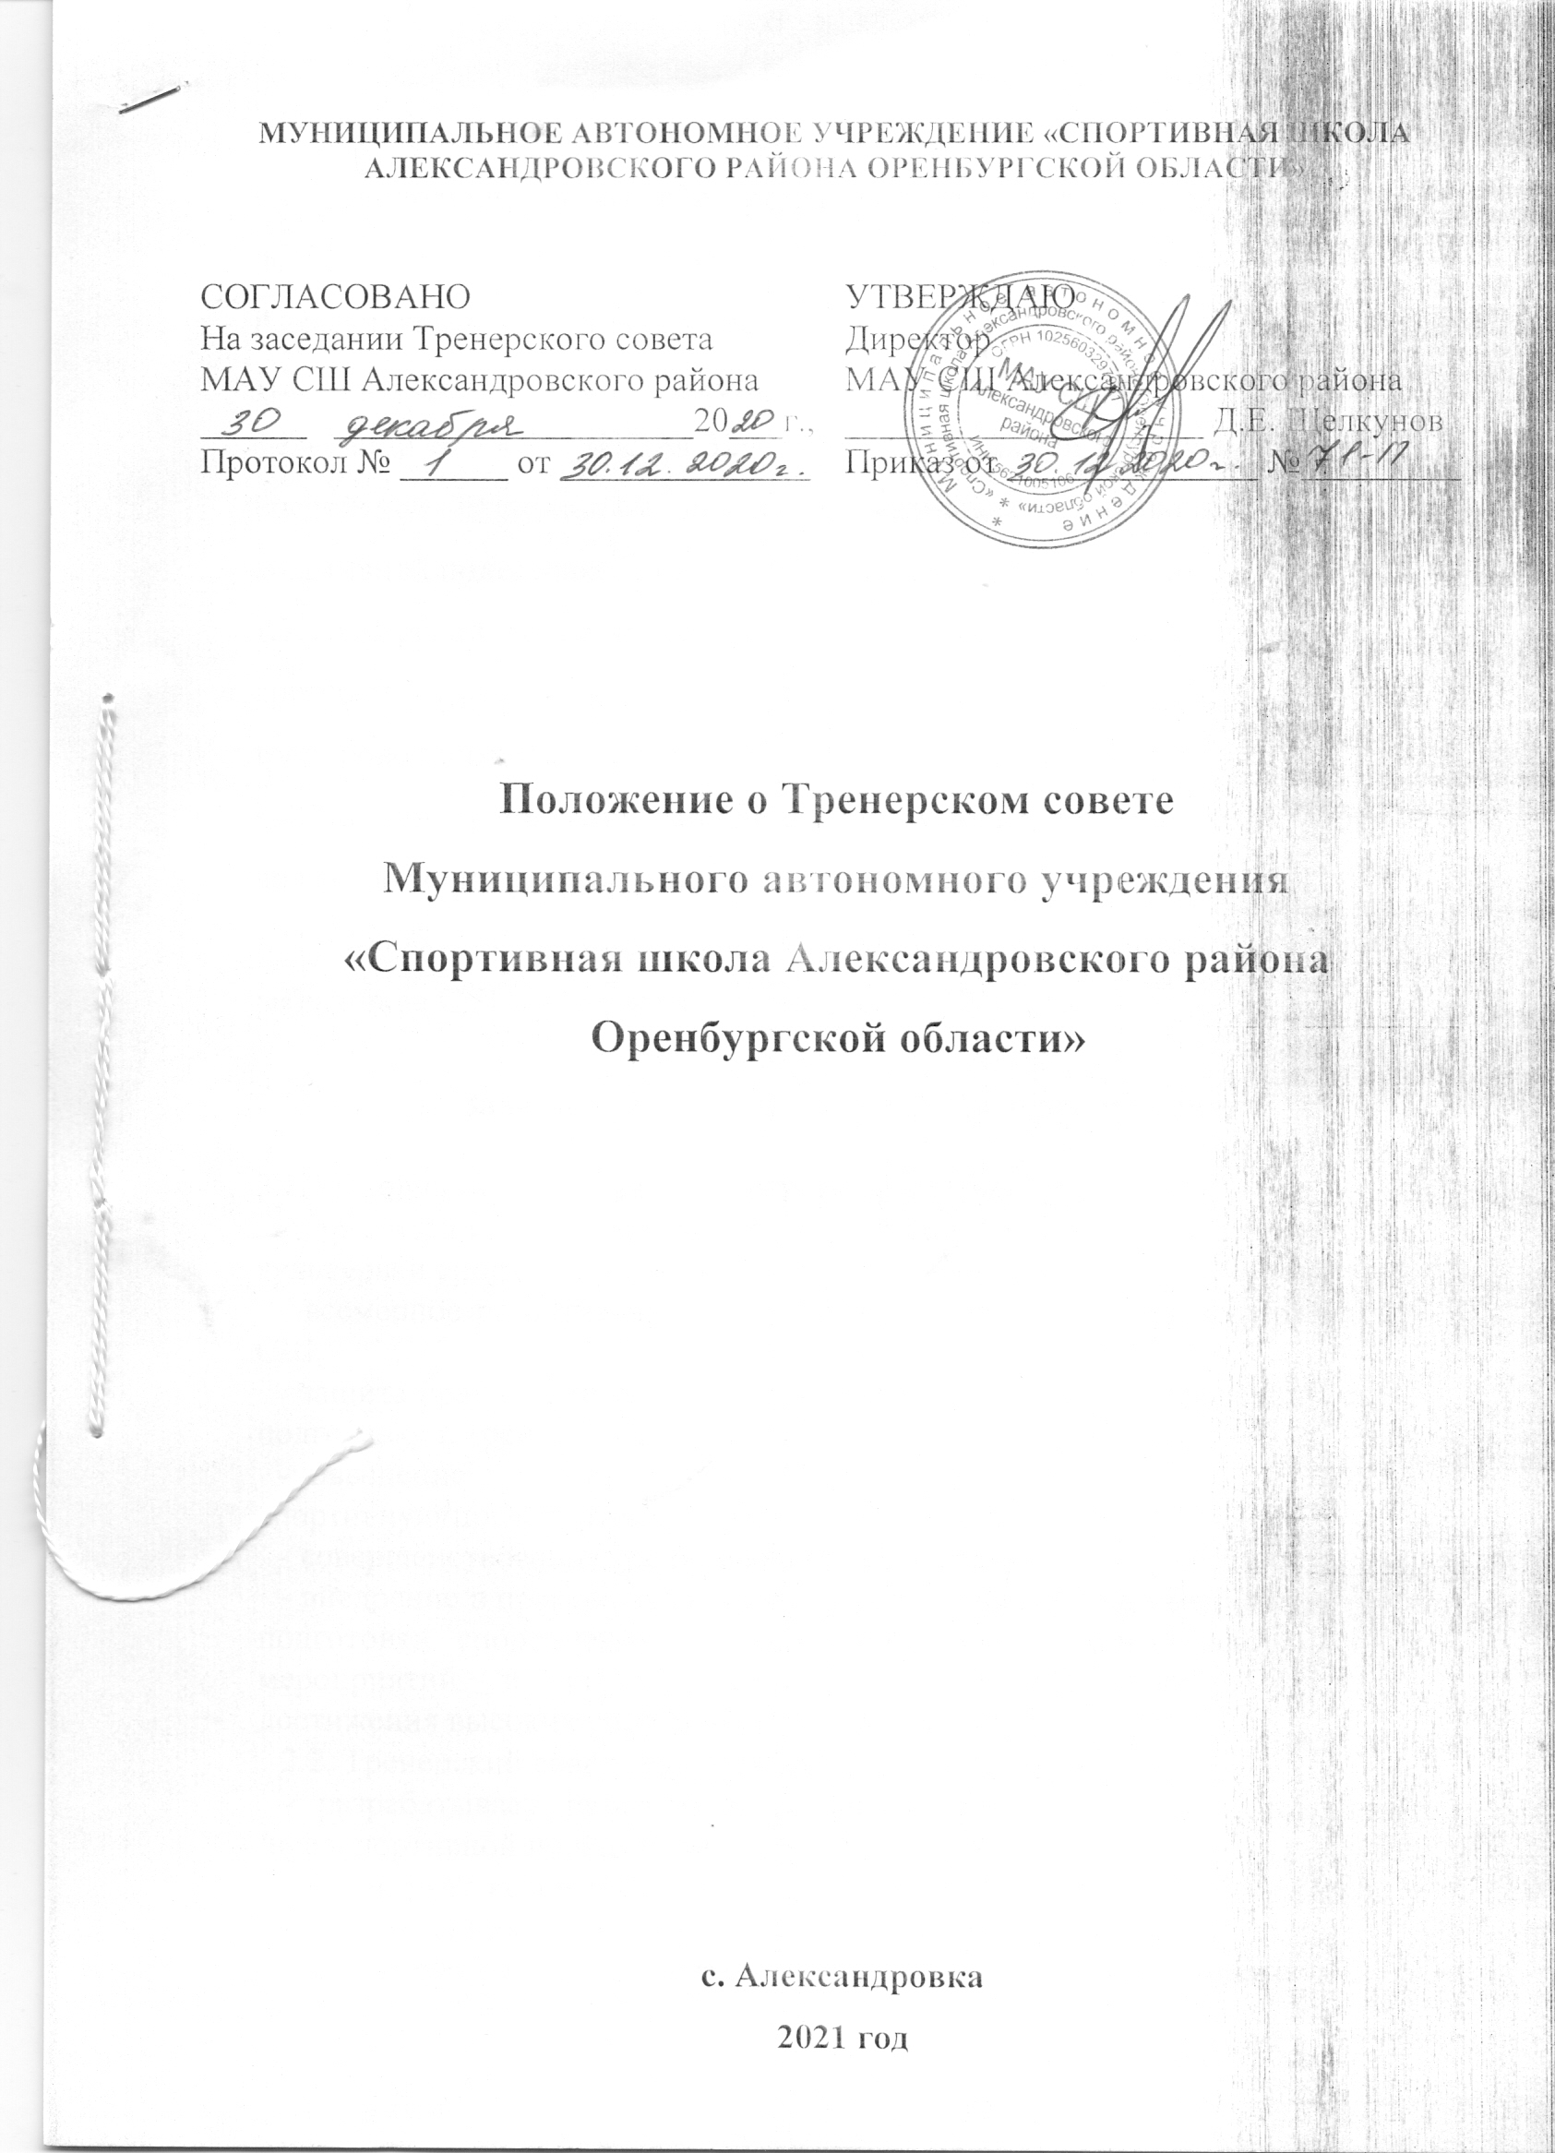
- Общие положения
1.1. Настоящее положение регламентирует порядок формирования, полномочия и организацию работы Тренерского совета МАУ СШ Александровского района (далее – СШ).
1.2. Тренерский совет действует на основании Закона Российской федерации от 04.12.2007 № 329- ФЗ «О физической культуре и спорте в Российской Федерации», других нормативных и правовых актов по спортивной подготовке, Устава СШ, настоящего Положения».
1.3.Тренерский совет является постоянно действующим совещательным органом управления СШ для рассмотрения основных вопросов тренировочного процесса.
1.4. Каждый тренер, работающий в СШ, с момента приема его на работу и до расторжения договора, является членом тренерского совета.
1.5. Положение о Тренерском совете принимается общим собранием работников СШ и утверждается директором СШ.

- Задачи и содержание работы Тренерского совета

2.1. Основными задачами Тренерского совета являются:
- реализация государственной политики по вопросам физической культуры и спорта;
- всемерное развитие и популяризация видов спорта, культивируемых в СШ;
- защита прав и интересов лиц, проходящих спортивную/предспортивную подготовку и тренеров СШ;
-повышение спортивного мастерства лиц, проходящих спортивную/предспортивную подготовку;
- совершенствование тренировочного процесса;
- внедрение в практическую деятельность тренеров современных методик подготовки спортсменов, методик проведения с ними тренировочных мероприятий и осуществления состязательной деятельности для достижения высоких спортивных результатов.
2.2. Тренерский совет осуществляет следующие функции:
- разрабатывает программы по видам спорта и планы спортивной предспортивной подготовки;
- формирует комиссии по приему контрольно-переводных нормативов у лиц, проходящих спортивную/предспортивную подготовку;
- формирует расписание тренировочных занятий и мероприятия СШ;

- заслушивает информацию и отчеты тренерского состава СШ, доклады представителей взаимодействующих организаций и учреждений по вопросам спортивной/пред спортивной подготовки, воспитания подрастающего поколения, в том числе информацию о проверке соблюдения санитарно-гигиенического режима школы, об охране труда, обеспечении здоровья и жизни занимающихся спортсменов и другие вопросы деятельности по реализации программ спортивной/предспортивной подготовки по видам спорта;
- формирует составы сборных команд СШ для участия в спортивных соревнованиях и тренировочных мероприятиях;
- формирует списки лиц, проходящих спортивную/предспортивную подготовку для участия в оздоровительной компании;
- принимает решения о присвоении спортивных разрядов и спортивных званий лицам, проходящим спортивную/предспортивную подготовку в СШ;
- рассматривает вопросы организации тренировочного процесса, анализирует состояние и результативность методической работы и тренировочного процесса в целом;
- предотвращает употребление допинга и наркотических средств, нарушение дисциплины, неспортивного поведения лиц, проходящих спортивную/предспортивную подготовку;
- рассматривает вопросы наложения дисциплинарного взыскания на тренерский состав и лиц, проходящих спортивную/предспортивную подготовку в СШ;
поощряет отличившихся тренеров и лиц, проходящих спортивную/предспортивную подготовку;
- участвует в решении текущих и организационных вопросов работы СШ.

3. Порядок формирования Тренерского совета и организация работы

3.1. Тренерский совет осуществляет свою работу постоянно в течение всего тренировочного года.
3.2. Членами Тренерского совета являются все тренеры отделений по видам спорта, культивируемым СШ, а также иные работники, чья деятельность связана с содержанием и организацией тренировочного процесса.
3.3. Председателем Тренерского совета является заместитель директора
СШ.
3.4. В состав Тренерского совета входят: председатель, секретарь, члены совета.
3.5. Заседания Тренерского совета проводятся не менее 2-х раз в течение календарного года.
3.6. Время, место и повестка для заседания совета сообщается не позднее, чем за неделю до его проведения.
3.7. Решения Тренерского совета принимаются большинством голосов при наличии на заседании не менее двух третей его членов. При равном количестве голосов решающим является голос председателя.
3.8. Решения Тренерского совета являются рекомендательными для коллектива СШ. Решения Тренерского совета, утвержденные приказом директора СШ, являются обязательными для исполнения.
3.9. Организацию выполнения решений Тренерского совета осуществляет директор и ответственные лица, указанные в решении. Результаты этой работы сообщаются членам совета на последующих его заседаниях.

4. Права и ответственность Тренерского совета

4.1. Тренерский совет имеет право:
- приглашать специалистов различного профиля, консультантов для выработки рекомендаций с последующим рассмотрением их на Тренерском совете;
- принимать окончательное решение по спорным вопросам, входящим в его компетенцию;
- запрашивать у администрации СШ информацию, необходимую для текущей работы;
пользоваться оргтехникой и необходимыми канцелярскими принадлежностями;
- в необходимых случаях на заседания Тренерского совета могут приглашаться представители общественных организаций, учреждений, взаимодействующих со спортивной школой по вопросам спортивной/ предспортивной подготовки. Также на заседании могут присутствовать родители (законные представители) несовершеннолетних спортсменов, если рассматриваемый вопрос непосредственно касается их ребенка. Необходимость их приглашения определяется председателем совета.
3.2. Тренерский совет ответственен за: - выполнение плана работы;
- проведение заседаний Тренерского совета и своевременную подготовку соответствующей документации;
- принятие конкретных решений по каждому рассматриваемому вопросу, с указанием ответственных лиц и сроков исполнения;
- выполнение решений и рекомендаций, принятых Тренерским советом СШ;
- соответствие принятых решений законодательству Российской Федерации о физической культуре и спорте.

5. Документация Тренерского совета

5.1. Заседания Тренерского совета оформляется протокольно.
В протоколах фиксируется ход обсуждения вопросов, выносимых на обсуждение, предложения и замечания членов
совета. Протоколы подписываются председателем и секретарем Тренерского совета.
5.2. Нумерация протоколов ведется от начала учебного года.

6. Заключительные положения

6.1. Решения и рекомендации Тренерского совета в пределах его полномочий служат основанием для приказов и распоряжений администрации.
6.2. Выводы и рекомендации тренерского совета могут оспариваться и изменяться на основании независимого экспертного заключения.
6.3. Тренерский совет постоянно информирует администрацию и коллектив СШ о ходе и результатах своей деятельности.
6.4. Настоящее положение может изменяться и дополняться.

